
Základní škola Třemošnice, okres Chrudim, Pardubický kraj
538 43 Třemošnice, Internátní 217; IČ: 70989176, tel: 469 661 719,
emaiI: zskola@tremosnice.cz, www.zs-tremosnice.cz
Registrační číslo: CZ.1.07/1.4.00/21.2459
Název: Škola pro každého – kvalita a efektivnost ve využití lidských zdrojů
Výukový materiál
VY_32_INOVACE_14_ Hospodářský rozvoj po roce 1848
Název materiálu
(téma): Hospodářský rozvoj po roce 1848
Sada: Dějepis, 2. stupeň
Autor: Mgr. Romana Čermáková
Anotace: Hospodářský rozvoj po roce 1848
(práce s interaktivní tabulí, pracovní list)

© Výukový materiál je majetkem ZŠ Třemošnice, okres Chrudim, Pardubický kraj, 2012

Hospodářský rozvoj po roce 1848
- hospodářskému rozvoji předcházelo zrušení nevolnictví a roboty
- hospodářství: zemědělství, průmysl, doprava

Zemědělství:
- lidé na venkově začali samostatně hospodařit nebo se nechali najímat na velkostatcích
- pěstovali obilí, cukrovku, chmel
- využívali zemědělské nástroje

Potravinářský průmysl:
- navazoval na zemědělství (vznikaly cukrovary, lihovary, pivovary)

Zemědělstvím se na venkově nemohli uživit všichni lidé, proto si část obyvatel z venkova hledala práci ve městech – v průmyslu.
Průmysl textilní, železářský, strojírenský, sklářský:
- ve městech
- vznikaly živnosti = dílny, obchody, které patřily lidem – živnostníkům

Rozvoj dopravy:
- stavba silnic, železničních tratí

S růstem hospodářství rostl počet dělnictva.
Dělníci nebyli spokojeni s pracovními podmínkami:
dlouhá pracovní doba, malý plat, práce v nezdravém prostředí.

Odpor proti továrníkům vyjadřovali dělníci stávkou, požadovali lepší pracovní podmínky:
- zkrácení pracovní doby
- zvýšení mzdy
Při některých stávkách musela zasahovat policie, byly tvrdě potlačeny. Proto vznikala potřeba založení politické strany, která by hájila dělníky a drobné živnostníky.
Vznikla politická strana:
Sociálně demokratická strana, která hájila dělníky a drobné živnostníky, prosazovala lepší životní podmínky pro dělníky.
Příznivci sociálně demokratické strany se nazývali socialisté.
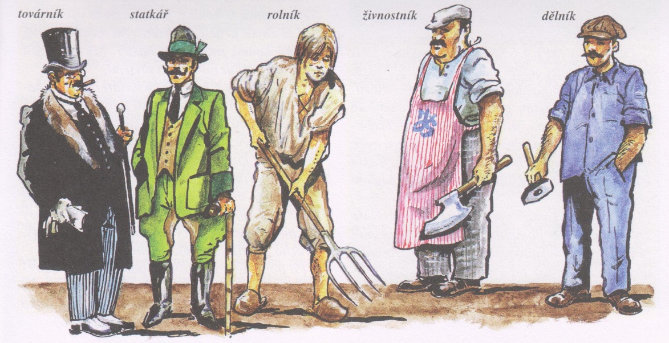
Obrázek koresponduje s učebnicí Dějepis pro 2.stupeň ZŠ praktické, 3.díl, nakl.Parta 2009

Úkoly:
- Co předcházelo hospodářskému rozvoji v druhé polovině 19.století?
- Co zahrnovalo hospodářství?
- Jakou prací se zabývali lidé na vesnici?
- Co byla živnost?
- S čím nebyli spokojeni dělníci v továrnách?
- Jak dělníci vyjadřovali odpor proti továrníkům?
- Která politická strana hájila zájmy dělníků a drobných živnostníků?

Řešení:
- Hospodářskému rozvoji předcházelo zrušení nevolnictví a roboty.
- Hospodářství zahrnovalo zemědělství, průmysl a dopravu.
- Lidé na vesnici se zabývali zemědělstvím.
- Živnost byla dílna, obchod, který patřil lidem – živnostníkům.
- Dělníci nebyli spokojeni s pracovními podmínkami: dlouhá pracovní doba, malý plat, práce v nezdravém prostředí.
- Odpor proti továrníkům vyjadřovali dělníci stávkami.
- Zájmy dělníků a drobných živnostníků hájila sociálně demokratická strana.

